LIRE UN TEXTE LATIN AU COLLEGE
Sébastien Fonlupt - Collège Gaston Lefavrais, Putanges (61)

INTRODUCTION

Ce document est la tentative modeste de rendre compte de la richesse et de la variété des approches possibles pour aborder la lecture d’un texte latin.
Nous entendons par lecture le fait de rechercher le sens d’un texte en utilisant tous les outils pédagogiques nécessaires pour le faire émerger. Nous insistons sur la nécessité de distinguer lecture et traduction. « Nous ne confondrons pas lire et traduire : on peut comprendre un texte sans le traduire, on peut aussi le traduire (même correctement) et ne pas le comprendre ». Il ne s’agit pas là d’un simple jeu sur les mots. L’expérience sur le terrain prouve qu’on ne peut entretenir la motivation des élèves qu’en leur proposant une approche des textes qui soit porteuse de sens.

La diversité des approches proposées suppose une attention constante aux points suivants :

- Inviter systématiquement l’élève à se situer dans la progression annuelle. Pourquoi étudions-nous ce texte ? Quel est l’objectif de la séquence ? Quel est le genre du texte ?
- Amener l’élève à envisager le texte dans sa globalité. Quelle est la typographie (un discours de Cicéron, une lettre de Pline, une fable de Phèdre ou une comédie de Plaute présenteront des typographies différentes) ? Que savons nous de l’auteur, de ses œuvres, de son époque ? Que savons nous de ce qu’il nous raconte ? Quelles sont ses intentions ? Quelle est la situation d’énonciation ? Quelle est la personne utilisée ? Quels sont les noms propres ? Peut-on relever des mots appartenant au même champ lexical ? etc.
- Rendre claire la relation entretenue entre le travail sur la langue (à savoir l’étude de la grammaire, de la syntaxe et du lexique) et la recherche du sens.
- Simplifier la lecture des textes en évitant par exemple les annotations trop riches qui découragent l’élève.
- Faciliter l’approche des textes en invitant les élèves à faire des recherches en amont d’une séquence ou d’une séance afin d’en faciliter la compréhension (démarche qui nous semble plus utile que de donner, en fin de séquence, des exposés à faire sur des sujets mis en relation de manière artificielle avec le sujet étudié).
- Proposer un nombre limité d’activités sur un même texte : il est préférable de réduire le nombre d’activités plutôt que de surcharger l’approche d’un texte et provoquer à terme l’ennui et le désintérêt de l’élève.
- Varier les modalités de travail : le travail oral doit alterner avec le travail écrit ; le travail individuel doit alterner avec le travail en binômes, en équipes ou en groupe classe.

SOMMAIRE

Lire un texte sans traduction 3
Lire un texte appareillé sans traduction 5
Lire un texte comportant une traduction 5
Lire un texte comportant une traduction intégrale 5
Lire un texte avec une traduction en regard 7
Lire un texte avec une traduction juxtalinéaire 7
Lire un texte présenté dans un ordre proche de la syntaxe française 8
Découvrir un texte latin présenté sous la forme d’un puzzle 9
Lire un texte présentant une traduction « sous linéaire » 10
Lire un texte comportant plusieurs traductions 11
Lire un texte authentique complexe à partir d’un texte authentique simple 12
Lire un texte authentique à partir d’un texte adapté ou simplifié 13
Lire un texte en appliquant la méthode « boule de neige » 14
Lire un texte en le comparant à une adaptation 16
Lire un texte en appliquant la méthode de Hale 18
Découvrir un texte en s’appuyant sur la méthode de l’écoute globale 21

LIRE UN TEXTE SANS TRADUCTION

Il est possible de donner aux élèves un texte à lire qui ne comporte ni vocabulaire, ni traduction en les confrontant au genre, en les invitant à émettre le plus d’hypothèses possibles. On peut ainsi les amener à travailler sur le genre épistolaire en étudiant la situation d’énonciation.
Idéalement, quelque soit l’approche méthodologique choisie pour faire accéder les élèves au sens, il faudrait toujours pouvoir commencer l’étude d’un texte en présentant aux élèves un texte nu, sans traduction, ni commentaires ou appareillages parasites de façon à les habituer à se poser des questions essentielles sur le genre, à émettre des hypothèses qui les aideront à accéder au sens : Quelle est la typographie ? Quelles sont les personnes utilisées ? Quels sont les noms propres ? Quels sont les champs lexicaux dominants, etc.

Voici l’exemple d’un groupement de textes sans notes ni traduction pour amener les élèves à prendre conscience de l’importance de la typographie et du genre. Les textes sont donnés sans indication de titres ni d’auteurs, le but étant que les élèves trouvent le plus grand nombre d’informations sur la nature des textes proposés, leur genre (en s’appuyant sur la typographie, la situation d’énonciation, le lexique, etc.). et qu’ils émettent des hypothèses sur l’auteur et le titre.

Les textes retenus sont :
Pline, V, 2
Apicius, III, 4, 3
Plaute, Asinaria, acte I, scène 1
Phèdre, I, 1
César, Guerre des Gaules, VII, 14

C. PLINIUS CALPURNIO FLACCO SUO S.
Accepi pulcherrimos turdos, cum quibus parem calculum ponere nec urbis copiis ex Laurentino nec maris tam turbidis tempestatibus possum. Recipies ergo epistulas steriles et simpliciter ingratas, ac ne illam quidem sollertiam Diomedis in permutando munere imitantes. Sed, quae facilitas tua, hoc magis dabis veniam, quod se non mereri fatentur.
Vale.

CUCURBITAS MORE ALEXANDRINO
Elixatas cucurbitas exprimis, sale asparges, in patina compones. Teres piper, cuminum, coriandri semen, mentam viridem, laseris radicem, suffundes acetum. Addicies cariotam, nucleum, teres melle, aceto, liquamine, defrito et oleo temperabis, et cucurbitas perfundes. Cum ferbuerint, piper asparges et inferes.

EUCLIO. Exi, inquam. age exi. exeundum hercle tibi hinc est foras,
circumspectatrix cum oculis emissiciis.
STAPHYLA Nam cur me miseram verberas ?
EUCL. Ut misera sis
atque ut te dignam mala malam aetatem exigas.
STAPH. Nam qua me nunc causa extrusisti ex aedibus ?
EUCL. Tibi ego rationem reddam, stimulorum seges ?
illuc regredere ab ostio. illuc sis vide,
ut incedit. at scin quo modo tibi res se habet ?
si hercle hodie fustem cepero aut stimulum in manum,
testudineum istum tibi ego grandibo gradum.
STAPH. Utinam me divi adaxint ad suspendium
potius quidem quam hoc pacto apud te serviam.

LUPUS ET AGNUS
Ad rivum eundem lupus et agnus venerant,
siti compulsi. Superior stabat lupus,
longeque inferior agnus. Tunc fauce improba
latro incitatus iurgii causam intulit;
« Cur » inquit « turbulentam fecisti mihi
aquam bibenti ? » Laniger contra timens
« Qui possum, quaeso, facere quod quereris, lupe ?
A te decurrit ad meos haustus liquor ».
Repulsus ille veritatis viribus
« Ante hos sex menses male » ait « dixisti mihi ».
Respondit agnus « Equidem natus non eram ».
« Pater hercle tuus » ille inquit « male dixit mihi » ;
atque ita correptum lacerat iniusta nece.
Haec propter illos scripta est homines fabula
qui fictis causis innocentes opprimunt.

Vercingetorix tot continuis incommodis Vellaunoduni, Cenabi, Novioduni acceptis suos ad concilium convocat. Docet longe alia ratione esse bellum gerendum atque antea gestum sit. Omnibus modis huic rei studendum, ut pabulatione et commeatu Romani prohibeantur. Id esse facile, quod equitatu ipsi abundent et quod anni tempore subleventur. Pabulum secari non posse; necessario dispersos hostes ex aedificiis petere: hos omnes cotidie ab equitibus deligi posse. Praeterea salutis causa rei familiaris commoda neglegenda: vicos atque aedificia incendi oportere hoc spatio ab via quoque versus, quo pabulandi causa adire posse videantur. Harum ipsis rerum copiam suppetere, quod, quorum in finibus bellum geratur, eorum opibus subleventur: Romanos aut inopiam non laturos aut magno periculo longius ab castris processuros.

LIRE UN TEXTE APPAREILLE SANS TRADUCTION

Les moyens à la disposition de l’enseignant pour équiper un texte sont multiples : titres, chapeaux, introductions, commentaires, notes grammaticales, syntaxiques ou lexicales, explications historiques ou littéraires, vocabulaire, etc. Comme on le voit, les possibilités abondent. Elles sont d’autant plus nombreuses que les manuels, les sites internet de lettres classiques institutionnels ou non multiplient les textes comportant des appareillages critiques de plus en plus précis et complets. La recherche de vocabulaire est grandement facilitée par l’existence de logiciels en ligne tels que Collatinus. L’existence de sites consacrés à la grammaire latine permet également la mise en place rapide de notes éclaircissant un point de langue qui manquerait à l’élève.

Le classicisme de cette approche ne doit cependant pas masquer les difficultés qu’elle pose aux élèves. Elle nécessite que l’on privilégie évidemment les textes d’approche facile (syntaxe et vocabulaire en particulier) et que l’on accompagne les élèves dans la traduction. Se pose en effet le problème de l’autonomie de l’élève. Pas assez de notes et l’élève se découragera face à la multiplicité des difficultés à résoudre (vocabulaire, grammaire, syntaxe). Trop de notes et la lecture de l’élève s’en trouvera obscurcie. Une surabondance de notes peut même avoir l’effet inverse à celui qui était recherché dans la mesure où elles gênent plus la lecture qu’elles ne la facilitent. S’il choisit ce mode d’exploitation, l’enseignant doit jouer le rôle de guide afin que les élèves utilisent ces notes de manière efficace et dans un délai raisonnable.
Le paratexte doit enfin être économe et ménager un effet d’attente afin ne pas dévoiler les enjeux essentiels du texte proposé. Trop dire prive les élèves du plaisir de la recherche du sens, du « corps à corps » avec le texte.

LIRE UN TEXTE COMPORTANT UNE TRADUCTION

Cette approche facilite la lecture des textes authentiques. Elle ne doit cependant pas masquer un certain nombre de difficultés liées à l’utilisation de la traduction. Ce n’est pas parce qu’on propose un texte authentique avec sa traduction en regard qu’il sera pour autant compris par les élèves.
Il s’avère ainsi indispensable après lecture du texte latin et de sa traduction de s’assurer par un jeu de questions approprié que les élèves en aient compris les aspects essentiels.
L’enseignant doit également se poser la question de la présentation de la traduction : donnera-t-on à l’élève la traduction intégrale du texte latin ou choisira-t-il d’en donner seulement quelques passages ? A quelle présentation typographique aura-t-il recours : traduction en regard, puzzle, juxtalinéaire, « sous-linéaire », traduction faisant alterner texte latin et sa traduction, etc. ? Se pose également la question de la nature de la traduction ? Choisira-t-on une traduction littéraire, universitaire ou « mot à mot » ? A cet égard, il est nécessaire d’être vigilant sur l’accessibilité de certaines traductions dont le français - précieux ou vieilli- pourra poser problème aux élèves.

LIRE UN TEXTE COMPORTANT UNE TRADUCTION INTEGRALE

La présence d’une traduction intégrale permettra de travailler d’une manière différente sur la langue. Après s’être assuré que les élèves maîtrisent les enjeux essentiels du texte du point de vue du sens, l’enseignant peut les amener à travailler sur le mot à mot (en les invitant par exemple à présenter un passage sous la forme d’une traduction juxtalinéaire), à repérer les connecteurs logiques, les champs lexicaux dominants, la structure des phrases, le repérage des cas et des fonctions, etc.

Mireille Ko présente ainsi une activité où l’enseignant fait répéter à l’oral le mot à mot pour faire prendre conscience aux élèves des différences dans l'ordre des mots :

Soit le texte bilingue suivant (la traduction des éditions Budé, parfois loin du texte, a été volontairement conservée ici, mais on pourrait choisir d’en écrire une plus proche du texte) :

Livre VII, 21  C. PLINE A SON CHER CORNUTUS SALUT.  Je vous obéis, mon très cher collègue, et je prends des précautions pour la fatigue de mes yeux, comme vous le voulez. Je suis en effet venu ici dans une voiture complètement close, autant dire une chambre, et ici, au stylet et même aux lectures j'ai renoncé avec regret, mais renoncé ; Je ne travaille plus que des oreilles. Dans mes appartements, au moyen de rideaux, je tamise la lumière sans la supprimer. La galerie voûtée a aussi, avec les fenêtres du bas voilées, autant d'ombre que de clarté. Par ce moyen, je me réhabitue peu à peu au grand jour. Je prends des bains, parce qu'ils me font du bien, et du vin, parce qu'il ne me fait pas de mal, mais avec modération. Telles sont mes habitudes et maintenant je suis surveillé. J'ai reçu votre poule avec plaisir parce qu'elle venait de vous. J'ai eu les yeux assez bons, tout enflammés qu'ils sont encore, pour voir combien elle est grosse. Adieu. | Liber VII, 21  C. PLINIUS CORNUTO SUO S.  Pareo, collega carissime, et infirmitati oculorum, ut jubes, consulo. Nam et huc tecto vehiculo  undique inclusus quasi in cubiculo perveni et hic non stilo modo, verum etiam lectionibus difficulter, sed abstineo, solisque auribus studeo. Cubicula obductis velis opaca nec tamen obscura facio. Cryptoporticus quoque, adopertis inferioribus fenestris, tantum umbrae quantum luminis habet. Sic paulatim lucem ferre condisco. Balneum assumo, quia prodest , vinum, quia non nocet, parcissime tamen. Ita assuevi, et nunc custos adest . Gallinam, ut a te missam, libenter accepi ; quam satis acribus oculis, quamquam adhuc lippus, pinguissimam vidi. Vale .  (Trad. Anne-Marie Guillemin.)

Le professeur fait le mot à mot et demande aux élèves de le répéter après lui, selon la formule suivante
(P : le professeur; A, B, C, etc. : les élèves, désignés au fur et à mesure au hasard dans la classe)

P - Caius Plinius, Caius Pline : A
A - Caius Plinius, Caius Pline.
P - Salutat, salue : B
B - Salutat, salue
P - Cornuto suo, son cher Cornutus - j'ajoute le mot « cher » en français : C
C - Cornuto suo, son cher Cornutus
P (à la classe) - Comment avons-nous lu le S. ? Que veut dire ce mot ? (Réponses des élèves qui ont retenu le mot à mot). Je continue. Pareo, j'obéis - on pourra ajouter : je t'obéis, sans le vouvoiement qui n'existait pas à Rome : D
D - Pareo, je t'obéis
P - Collega carissime, très cher collègue : E
E - Collega carissime, très cher collègue
P - Et consulo - attention, nous allons chercher un verbe à la fm de la phrase: et je prends des précautions: G
G - Et consulo, et je prends des précautions
P - lnfirmitati oculorum, pour la fatigue - ou la maladie - de mes yeux ; notez que le possessif « mes» n'est pas exprimé en latin : H
H - lnfirmitati oculorum, pour la fatigue (ou la maladie) de mes yeux.
P - Ut jubes, comme tu ordonnes, donc comme tu me l'ordonnes: 1
1 - Ut jubes, comme tu me l'ordonnes.
P - Redites-moi (la classe répond au fur et à mesure des questions) : que signifient les mots pareo? carissime? Jubes ? consulo ? infirmitati ? Quel est le mot latin qui signifie « de mes yeux », « comme» ?

Avec des élèves plus avancés, on peut évidemment prendre davantage de mots pour la traduction mot à mot. Ce travail peut être fait aussi par écrit (par exemple, en groupes, les phrases étant réparties entre les élèves; ou à la maison. On écrira alors le texte en deux colonnes, en plaçant le latin à gauche, comme suit (première phrase du texte) ; les mots ajoutés sont notés entre parenthèses.
Latin Français
Pareo Je (t')obéis
collega carissime très cher collègue
et consulo et je prends des précautions
infirmitati oculorum pour la fatigue de (mes) yeux
ut jubes comme tu (me l') ordonnes

(Mireille Ko, Enseigner les langues anciennes, Hachette Education, didactique, 2000)

LIRE UN TEXTE AVEC UNE TRADUCTION EN REGARD

Exemple provenant d’une brochure créée par Jocelyne Leparmentier, le latin au collège, Echanges réciproques des savoirs et pratiques pédagogiques CRDP de Basse-Normandie.

Un témoignage romain (Sénèque)

Voici comment le philosophe Sénèque voit la différence entre les pères et les mères à l'égard de leurs enfants. Qu'en pensez-vous ?

1) Non vides / quanto aliter patres, / aliter matres indulgeant ?  2) Illi / excitari jubent liberos / ad studia obeunda / mature, / feriatis quoque diebus / non patiuntur esse otiosos / et sudorem illis / et interdum lacrimas excutiunt ;  3) at matres / fovere in sinu, / continere in umbra volunt, / numquam contristari, / numquam flere, / numquam laborare.  Sénèque, Dialogues, "De Providentia", II, 5 | 1) Ne vois-tu pas combien les ................. et les ............... se comportent différemment ?  2) Les pères ordonnent à leurs ....................... de se lever tôt pour aller étudier, ils ne supportent même pas qu'ils se reposent les jours fériés et font couler leur sueur, et parfois leurs ..................... ;  3) mais les ...................... veulent les couver dans leur sein, les garder dans leur .................... ; qu'on ne les attriste jamais, qu'on ne les fasse jamais pleurer, qu'on ne les fatigue jamais.

Complétez la traduction avec les mots soulignés. Si vous ne les connaissez pas, des mots français vous aideront à les traduire.
Mimez l'attitude des pères et l'attitude des mères envers leur enfant, pendant qu'un camarade commentera la scène en latin.

LIRE UN TEXTE AVEC UNE TRADUCTION JUXTALINEAIRE

Voici un exemple de traduction juxtalinéaire réalisée par les élèves du collège Belrem (Pas de Calais) dans le cadre d’une séquence de 3ème sur les empereurs romains.
http://college.belrem.free.fr/emperom/hadrien/hadrien.htm :

Soit le texte d’Eutrope, Histoire romaine, VIII, 6-7 :
Fuit poematum et litterarum studiosissimus. Arithmeticae, geometriae, picturae, psallendi, cantandi peritissimus. In voluptatibus nimius. Nam et de suis dilectis multa versibus composuit. (amatoria carmina scripsit). Idem armorum peritissimus et rei militaris scientissimus, gladiatoria quoque arma tractavit.

Il était passionné | Fuit studiosissimus
par la poésie | poematum
et la littérature. | et litterarum .
Extrêmement compétent | peritissimus
en arithmétique, | Arithmeticae,
géométrie, | geometriae,
peinture, | picturae,
cithare | psallendi,
et chant. | cantandi.
Excessif dans ses plaisirs. | In voluptatibus nimius.
Il composa | composuit
en effet | Nam
de nombreux vers | multa versibus
sur les personnes qu’il chérissait. | et de suis dilectis.
Il écrivit | scripsit.
des poèmes d’amour. | amatoria carmina
Extrêmement compétent | peritissimus
dans le maniement des armes | Idem armorum
et expert en art militaire, | et rei militaris scientissimus,
il savait manier aussi | quoque tractavit
les armes des gladiateurs. | arma gladiatoria.

Peregrinationis ita cupidus, ut omnia, quae legerat de locis orbis terrarum, praesens vellet addiscere. Frigora et tempestates ita patienter tulit, ut numquam caput texerit.

Il avait un tel goût | praesens ita cupidus
pour les voyages | Peregrinationis
qu’il voulait voir de ses yeux | vellet addiscere.
tout ce qu’il avait lu | ut omnia,quae legerat
sur les sites | de locis
du monde entier. | orbis terrarum,
Il supportait | tulit,
si facilement | ita patienter
le froid et les intempéries | Frigora et tempestates
qu’il ne se couvrit | texerit.
jamais la tête. | ut numquam caput

On notera que le site http://juxta.free.fr/ offre un grand nombre de numérisations d'éditions juxtalinéaires d'auteurs classiques édités chez Hachette au XIXème siècle.

TEXTE PRESENTE DANS UN ORDRE PROCHE DE LA SYNTAXE FRANÇAISE

Après un premier travail de découverte du texte latin en adoptant une des modalités de lecture présentées dans les pages qui précèdent, il peut être intéressant de présenter le même texte dans un ordre proche de la syntaxe française.

Soit le texte de la première Catilinaire de Cicéron :

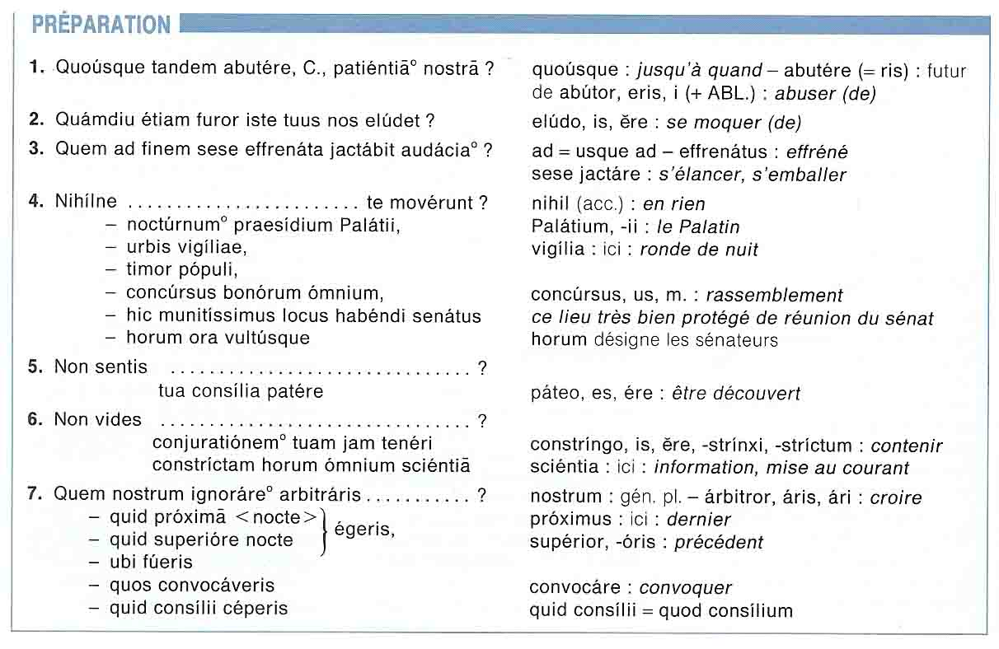
Jacques Gason, Alain Lambert, Invitation aux lettres latines 2nde, Magnard, 1994.

Comme on peut le constater, cette présentation offre une plus grande lisibilité du texte latin et ne nécessite pas une préparation lourde. Elle présente un avantage certain lorsqu’il s’agit d’étudier un texte sans traduction d’un auteur tel que Cicéron qui affectionne les longues périodes oratoires.

DECOUVRIR UN TEXTE LATIN PRESENTE SOUS LA FORME D’UN PUZZLE
(avec ou non une traduction présentée également sous la forme d’un puzzle)

Les textes qui suivent sont extraits d’une séquence réalisée par un groupe de professeurs de l’académie d’Orléans Tours : http://www.ac-orleans-tours.fr/lang_anciennes/voyage/sequ-voyage.htm

Après avoir précisé que, dans l’extrait donné, les voyageurs partent de Rome pour se rendre à Anxur, on peut demander aux élèves de rétablir l’ordre du texte d’Horace (sans traduction) en s’appuyant sur la carte suivante et en tenant compte des noms de lieux et des vers à traduire.

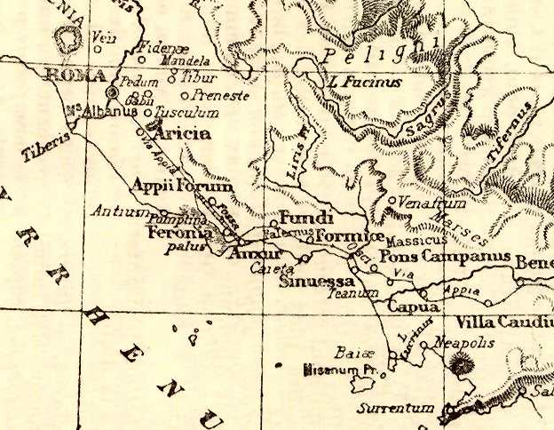
Quinti Horatii Flacci opera, par A. Cartelier, édition revue par Louis Passerat, Delagrave, Paris,1895.

Jamque dies aderat, nil cum procedere lintrem
sentimus, donec cerebrosus prosilit unus
ac mulae nautaeque caput lumbosque saligno
fuste dolat: quarta vix demum exponimur hora.
Vocabulaire

Adsum, es, esse,adfui: êtreprésent
Caelum, i,n.:ciel
Dies,ei, m. et f. : jour
diffundo,is,ere,fudi,fusum: verser, répandre
dormio,is, ire,iui,itum: dormir, ne rien faire
Fessus, a,um: fatigué
Incipio,is,ere,cepi,ceptum: commencer
induco,is,ere,duxi,ductum: introduire
Jam, adv. : déjà, à l'instant
Nox,noctis,f. :nuit
Paro, as, are :se préparer à, se disposer à
Signum, i, n. :signe du zodiaque, constellation, astre
Tandem, adv. : enfin
terra,ae, f. : terre
Viator,oris, m. : levoyageur
Umbra,ae, f. : ombre

Ora manusque tua lavimus, Feronia, lympha.
---------------------------------------------------------
Milia tum pransi tria repimus atque subimus
inpositum saxis late candentibus Anxur.
-----------------------------------------------------------
Hoc iter ignavi divisimus, altius ac nos
praecinctis unum: minus est gravis Appia tardis.
Hic ego propter aquam, quod erat deterrima, ventri
indico bellum, cenantis haud animo aequo
exspectans comites. Jam nox inducere terris
umbras et caelo diffundere signa parabat :
tum pueri nautis, pueris convicia nautae
ingerere : "huc adpelle"; "trecentos inseris"; "ohe,
jam satis est." Dum aes exigitur, dum mula ligatur,
tota abit hora. Mali culices ranaeque palustres
avertunt somnos ; absentem cantat amicam
multa prolutus vappa nauta atque viator
certatim ; tandem fessus dormire viator
incipit ac missae pastum retinacula mulae
nauta piger saxo religat stertitque supinus.
---------------------------------------------------------
Egressum magna me accepit Aricia Roma
hospitio modico; rhetor comes Heliodorus,
Graecorum longe doctissimus; inde Forum Appi
differtum nautis cauponibus atque malignis.

Horace, Sermones, Livre I, 5, vers 1 à 26
Dans un second temps, on peut demander aux élèves de rétablir l’ordre de la traduction.

Pendant qu'on fait payer, qu'on attelle la mule, une heure entière se passe. Les moustiques maudits, les grenouilles des marais écartent de nous le sommeil. Après que, gorgés de piquette, marin et voyageur ont, à l'envie, chanté leur bonne amie absente, [...], et le marin paresseux attache à une pierre la corde de sa mule, pour la laisser paître, et, couché sur le dos, il ronfle.
-----------------------------------------------
[...] quand nous sentons que la barque n'avance pas d'un pouce. L'un de nous alors, un excité, saute à terre et fouette, avec un bâton pris à un saule, la tête et les reins de la mule et du marin.
-----------------------------------------------
Là, à cause d'une eau de bien piètre qualité, je déclare officiellement la guerre à mon ventre, attendant avec une certaine mauvaise humeur mes compagnons en train de dîner. [...]
-----------------------------------------------
Dans notre paresse, nous fîmes deux étapes d'un chemin que parcourent d'une traite ceux qui retroussent leur tunique plus haut que nous. L'Appia est moins pénible quand on est lent.
-----------------------------------------------
A ma sortie de Rome la grande, Aricia me reçut dans un modeste gîte; le rhéteur Héliodore, de loin le plus savant des grecs, m'accompagnait ; de là, nous allâmes à Forum Appi, bourgade pleine de marins et de cabaretiers malhonnêtes.
-----------------------------------------------
A la quatrième heure, au plus tôt, on nous débarque enfin. Nous nous lavons le visage et les mains dans ton onde, ô Feronia ! Puis, ayant déjeuné, nous nous traînons trois milles durant et nous arrivons au pied d'Anxur, posé sur ses roches d'une blancheur qui resplendit tout alentour.
-----------------------------------------------
" Et alors, les esclaves lancèrent des invectives contre les marins, les marins contre les esclaves : " Aborde ici ", " tu en entasses trois cents", " Holà ! C’est déjà assez.

TEXTE PRESENTANT UNE TRADUCTION « SOUS LINEAIRE »

L’exemple choisi s’appuie sur un texte adapté. La méthode s’applique évidemment aux textes authentiques.

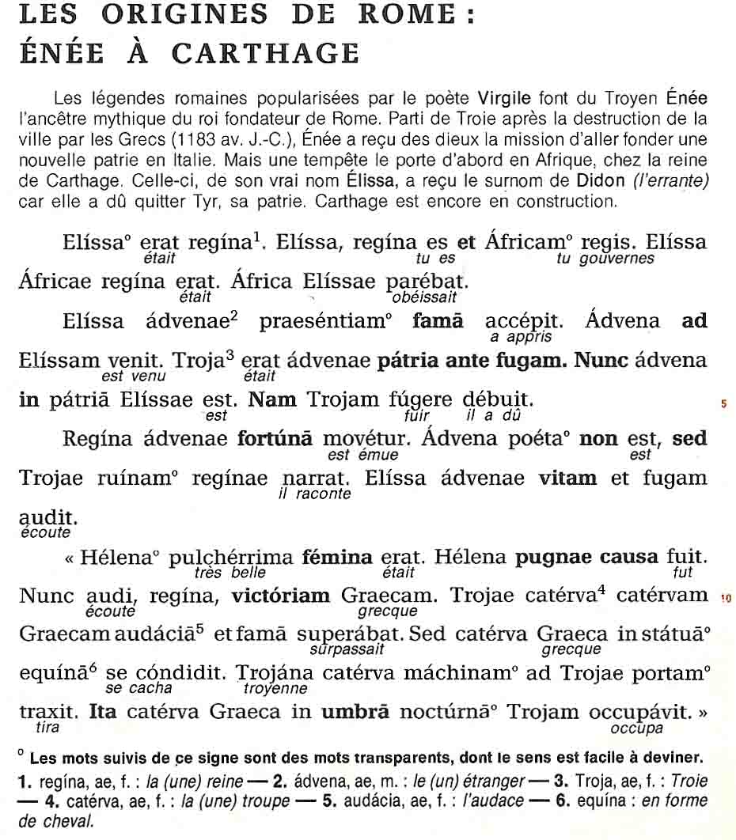

Invitation au latin, 4ème et grands commençants, (p. 10) J. Gason, A. Lambert, Magnard, 1993

LIRE UN TEXTE COMPORTANT PLUSIEURS TRADUCTIONS

On pourra faire prendre conscience aux élèves de 3ème de la subjectivité de la traduction. Le manuel Nathan de 3ème, 2005 et André Paquet, professeur de lettres classiques à Compiègne comparent ainsi les différentes traductions de 4 vers extraits de la première Bucolique de Virgile.

Virgile
« (…) Sunt nobis mitia poma,
castaneae molles et pressi copia lactis ;
et jam summa procul villarum culmina fumant,
majoresque cadunt altis de montibus umbrae. »
Virgile, Bucoliques I, vers 79- 84

Clément Marot
J'ai à souper assez passablement :
Pommes, prunaux, tout plein de bon fruictage,
Castaignes, aulx, avec force laitage,
Puis des cités les cheminées fument.
Déjà le feu pour le souper allument.
Il s’en va nuit, et des hauts monts descendent
Les ombres grans, qui parmi l’air s’épandent.
Traduction de Clément Marot, Bucoliques, 1574

Robert et Antoine le Chevalier d’Agneaux
« (…) nous avons du pommage
Doux et bon à manger, des châtaignes aussi
Et force lait caillé: et puis jà loin d'ici
Vont fumant tout autour les coupeaux des villages,
Et tombent allongés des hauts monts les ombrages. »
Traduction des frères Robert et Antoine le Chevalier d’Agneaux, Œuvres de Virgile Maron, 1583

Abbé Delille
« Nous aurons des fruits mûrs, nouvellement cueillis :
Ceux de mon châtaignier sous la cendre amollis ;
Du lait qu’un sel piquant durcit dans mes corbeilles,
Et le miel onctueux de mes jeunes abeilles :
La fumée en tournant s’élèves des hameaux,
Et l’ombre immense au loin descend de nos coteaux. »
Traduction de l’abbé Delille, Bucoliques, 1770

Victor Hugo
« Ne peux- tu pas encore
Attendre sous mon toit le Retour de l’aurore
Sur un feuillage verd, ami trop malheureux,
Viens goûter un lait pur et des fruits savoureux,
Déjà les toits au loin fument dans les campagnes,
Et l’ombre en s’allongeant descend de ces montagnes. »
Traduction de Victor Hugo (1816), Trois cahiers de vers français, in L'Intégrale, Seuil, 1972
Auguste Nisard
« J’ai des fruits savoureux, des châtaignes amollies par la flamme, un laitage abondant. Déjà les toits des hameaux fument au loin, et les ombres grandissantes tombent des hautes montagnes.
Traduction de Nisard, Paris, 1850, trouvée sur le site de la Bibliotheca Classica Selecta de l’université catholique de Louvain : http://bcs.fltr.ucl.ac.be/Virg/buc/buc01.html

Paul Valéry
« Nous aurons de bons fruits,
Fromage en abondance et de tendres châtaignes.
Vois : au lointain déjà les toits des fermes fument
Et les ombres des monts grandissent jusqu’à nous. »
Traduction de Paul Valéry, Bucoliques, Paris, Gallimard, 1956
Site Internet http://www.cafe.umontreal.ca/genres/e-tityre.html

Marcel Pagnol
« J’ai des fruits savoureux et des châtaignes tendres,
Et des fromages blancs pressés dans un tamis…
Déjà, dans le lointain, contre le ciel plus sombre,
Le toit du villageois fume au bout de son champ,
Et des sommets rocheux que rougit le couchant,
Grandissante, s’allonge une montagne d’ombre. »
Traduction de Marcel Pagnol, Bucoliques, Grasset, Paris, 1958

Dans le but de ne pas nuire à l’efficacité de l’exercice, il est évident qu’on procédera à un choix de traductions et qu’on évitera les questions trop ouvertes du type « comparez ces traductions : que constatez-vous ? ». On pourra, par exemple, s’inspirer du questionnaire proposé par le manuel Nathan de 3ème mentionné plus haut :

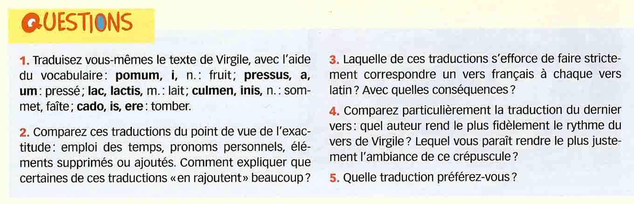

LIRE UN TEXTE AUTHENTIQUE COMPLEXE A PARTIR
D’UN TEXTE AUTHENTIQUE SIMPLE

La littérature latine compte un certain nombre d’auteurs qui offrent l’avantage de proposer des textes courts et clairs qui ne présentent pas d’écarts remarquables avec la langue classique. On pourrait ainsi citer les abrégés de l’histoire romaine de Florus, les sommaires ou morceaux choisis de Valère-Maxime, les commentaires de Servius sur l’œuvre de Virgile, le catalogue de fables mythologiques d’Hygin, etc.

La lecture d’un extrait de l’« abrégé » (Breviarium) de l’histoire romaine d’Eutrope (IVème siècle après J.C.) peut ainsi faciliter l’ouverture d’une séquence consacrée à l’affaire Catilina.

M. Tullio Cicerone oratore et C. Antonio consulibus, anno ab Urbe condita DCLXXXIX, L. Sergius Catilina, nobilissimi generis vir, sed ingenii pravissimi, ad delendam patriam coniuravit cum quibusdam claris quidem, sed audacibus viris. A Cicerone Urbe expulsus est; socii eius deprehensi, in carcere strangulati sunt. Ab Antonio altero consule, Catilina ipse proelio victus est et interfectus.
Eutrope, 6, 12

Etudier une courte fable d’Hygin (67 av. JC - 17 ap. JC) permettra de préparer un extrait des Métamorphoses d’Ovide (livre VIII, vers 152-182) sur le mythe de Thésée (Thésée et le minotaure, la couronne d’Ariane) :
Theseus apud Minotaurum Theseus posteaquam Cretam uenit, ab Ariadne Minois filia est adamatus adeo, ut fratrem proderet et hospitem seruaret ; ea enim Theseo monstrauit labyrinthi exitum quo Theseus cum introisset et Minotaurum interfecisset, Ariadnes monitu licium reuoluendo foras est egressus eamque, quod fidem illi dederat, in coniugio secum habiturus auexit.
Hygin, Fables, (42)

On pourra enfin s’appuyer sur une des biographies que compte l’ouvrage anonyme De viris illustribus urbis Romae. Ce recueil d’éloges qu’il faut distinguer du De viris de l’abbé Lhomond présente des textes authentiques accessibles. La biographie de Cléopâtre peut ainsi être étudiée dans le cadre d’une séquence consacrée à César.

Cleopatra Ptolomaei regis Aegyptiorum filia, a fratre suo Ptolomaeo eodemque marito, quem fraudare regno uoluerat, pulsa ad Caesarem bello ciuili in Alexandriam uenit ; ab eo specie sua et concubitu regnum Ptolomaei et necem impetrauit. Haec tantae libidinis fuit, ut saepe prostiterit, tantae pulchritudinis, ut multi noctem illius morte emerint. Postea Antonio iuncta, cum eo uicta, cum se illi inferias ferre simularet, in Mausoleo eius admotis aspidibus periit.
De viris illustribus urbis Romae (p.119), nouvelle traduction de Monique Bouquet, Scéren, CRDP Bretagne, 2005

LIRE UN TEXTE AUTHENTIQUE A PARTIR D’UN TEXTE ADAPTE OU SIMPLIFIE

Un texte latin artificiellement créé peut constituer l’amorce d’une séance consacrée à l’étude d’un texte authentique dont l’approche est jugée difficile. Ce type de texte favorise la méthode dite « du petit latin ».

- Préparer un extrait des Métamorphoses d’Ovide (livre II, v 1-366) consacré au mythe de Phaéton en s’aidant de la méthode de Hillard et Botting :

Phaethon, Solis filius, a patre olim petivit ut sibi liceret unum diem solis currum per caelum agere. Quod cum ab illo concessum esset, magno cum gaudio puer currum ascendit. Gravissimas tamen poenas audaciae persolvere coactus est. Nam propter corporis infirmitatem equos fortissimos coercere non potuit : illi igitur e cursu egressi tam prope terram descenderunt ut eam fere incenderent. Itaque Iuppiter, ira permotus, puerum infelicem fulmine necavit mortuumque in Eridanum flumen coniecit. Sorores eius, quae equos currui iunxerant, ad ripas eius fluminis venerunt et tanto dolore propter fratris mortem movebantur ut deorum misericordiam excitarent, a quibus ipsae in arbores, lacrimaeque earum in electrum versae sunt.
A. E. Hillard, C.G. Botting, Elementary Latin translation (p. 103), Duckworth, 1989

- Préparer la lecture de la fameuse lettre de Sénèque sur la condition des esclaves (Lettres à Lucilius, 47) en s’aidant d’une réécriture simplifiée proposée par le manuel de 4ème Magnard (1985) :

Opto ut omnes domini intellegant servos, quos aspera disciplina regunt, saepe esse misericordia dignos. Ne existiment eos esse inimicos, amicos fideles potius eos habeant ! Curate ne servi vos timeant, efficite ut voluntate sua vos ament. (…)
- At, inquis, servi sunt.
- Cum sint servi, tamen peta ut humanus sis erga eos, nam homines sunt. Ne injuria poenas dent. Universi domini cum servis suis sicut cum fidelibus clientibus agere debent.
Baudiffier, Gason, Thomas, Initiation aux lettres latines 4ème (p. 194), Magnard, 1985

- Préparer l’étude d’extraits de la pièce de Sénèque, Œdipe, en s’appuyant sur de petits textes latins modernes simplifiés décrivant la rencontre d’Œdipe et du Sphinx :

Thebarum incolae a callido et saevo monstro opprimebantur. Id animal Sphinx vocabatur ; cui virginis caput pectusque sed leonis ungues, canis corpus et ingentes alae erant. Omnes, qui per hanc regionem iter faciebant, a Sphinge interrogabantur :
- Quod animal mane quattuor pedibus, meridie duo bus pedibus, vespere tribus pedibus procedit ?
Tum, cum non respondebant, ab ea rapiebantur et vorabantur. Itaque Thebarum rex a civibus oratur :
- Maxime terremur : a Sphinge nos libera !
Rex regnum ei praebet qui Sphingem vincet. Solus Oedipus ita respondebit ut Sphinx vincatur, de saxo se praecipitet et intereat. Ex illo die Oedipus ab omnibus fortissimus habetur et regnat.
Rigitte Réauté, Passeport première année latin (p.54), Hachette, 1985

Antiquis temporibus, callidum et saevum monstrum Thebarum incolas opprimebat. Ei virginis caput, sed leonis corpus erat. Thebani id animal Sphingem appellabant. Oedipus vero, regis filius, ex exsilio in patriam rediens, consilium capit Sphingem e patria expellere. Tunc Oedipus a civibus vir fortissimus habetur statimque ad Sphingem mittitur. Sphinx autem ab eo quaerit :
- Quod animal mane quattuor pedibus, meridies duobus pedibus, vespere tribus pedibus procedit ?
Tunc Oedipus in magno periculo est, quod omnes, qui respondere non possunt, a Sphinge rapiuntur et interficiuntur. Sed responsum sine mora reddit. :
- Homo quidem id animal est : nam infans, manibus pedibusque humi procedit ; adulescens autem atque vir, duobus pedibus tantum properat ; senex, baculo innixus ambulat.
Sphinx, eo responso iratissima,, statim se de saxo praecipitavit atque interiit.
Baudiffier, Gason, Thomas, Initiation aux lettres latines 4ème (p. 142), Magnard, 1985

- Préparer l’étude du texte de saint Augustin sur Alypius et les jeux du cirque (Les Confessions, VI, 8) en s’aidant d’une réécriture simplifiée proposée par le manuel de 4ème Nathan (2004) :

Alypii amici summo studio gladiatorum spectacula spectare solebant. Amici Alypium interrogaverunt :
- Num haec spectacula despicis ? Cur numquam nobiscum venisti ?
- Homines inter se vel cum feris pugnantes spectare minime me delectat, inquit Alypius.
Amici Alypium quondam in amphitheatrum duxerunt.
Hoc summa crudelitate spectaculum Alypio ingentem voluptatem attulit.
Jacques Gaillard, Latin 4ème (p. 24), Nathan, 2004

LIRE UN TEXTE EN APPLIQUANT LA METHODE « BOULE DE NEIGE »

Après avoir procédé à l’approche globale du texte, lire les phrases minimales du texte, L’élève poursuit ensuite sa lecture qui s’approfondit au fur et à mesure que les phrases deviennent complexes.

Saint Augustin (354-430 ap. JC), Confessions, Livre II “Le vol des poires”

Arbor erat pirus.
Abstulimus onera ingentia porcis.
Illa decerpsi, tantum ut furarer.
In illis pomis voluptas mihi non erat, ea erat in ipso facinore.

arbor oris, f. : l'arbre  pirus, i, m : poirier  aufero fers, ferre, abstuli, ablatum : emporter  onus, oneris, n : charge  ingens, entis : immense, énorme  porcus, i, m : porc  decerpo, is, ere, cerpsi, cerptum : cueillir | tantum adv. : seulement  ut conj. : + subj; : pour que  pomum i, n. : fruit  furor, aris, ari, atus sum : voler  uoluptas atis, f. : volupté  facinus oris, n. : le forfait, le crime

Arbor erat pirus in vicinia nostrae vineae.
Ad hanc excutiendam atque asportandam perreximus.
Abstulimus onera ingentia non ad nostras epulas, sed porcis.
Pulchra erant illa poma, sed non ipsa concupivit anima mea miserabilis.
illa autem decerpsi, tantum ut furarer.
Quoniam in illis pomis voluptas mihi non erat, ea erat in ipso facinore.

uicinia ae, f. : voisinage  uinea ae, f. : vigne  excutio is, ere, cussi, cussum : secouer  asporto, as, are, avi, atum : emporter  pergo is, ere, perrexi, perrectum : aller | epula arum, f : le repas, le festin  pulcher chra, chrum : beau  anima ae, f. : coeur, âme  autem adv : cependant  quoniam conj. : puisque

Arbor erat pirus in vicinia nostrae vinea pomis onusta.
Ad hanc excutiendam atque asportandam nequissimi adulescentuli perreximus.
Abstulimus inde onera ingentia non ad nostras epulas, sed vel proicienda porcis.
Pulchra erant illa poma, sed non ipsa concupivit anima mea miserabilis.
Erat mihi enim meliorum copia, illa autem decerpsi, tantum ut furarer.
Nam et si quid illorum pomorum intravit in os meum, condimentum ibi facinus erat.
Quoniam in illis pomis voluptas mihi non erat, ea erat in ipso facinore.

onustus a, um : chargé de adulescentulus i, m : très jeune homme  nequissimus a, um : qui ne vaut rien  inde adv. : de là, donc  copia ae, f. : l'abondance  melior oris, comp. de bonus : meilleur | intro, as, are, avi, atum : entrer  os oris, n. : le visage, la bouche  condimentum i, n. : saveur

Arbor erat pirus in vicinia nostrae vineae pomis onusta nec forma nec sapore illecebrosis. Ad hanc excutiendam atque asportandam perreximus nocte intempesta, quousque ludum de pestilentiae more in areis produxeramus, et abstulimus inde onera ingentia non ad nostras epulas, sed vel proicienda porcis (...).
Pulchra erant illa poma, sed non ipsa concupivit anima mea miserabilis. Erat mihi enim meliorum copia, illa autem decerpsi, tantum ut furarer. Nam decerpta proieci epulatus inde solam iniquitatem, qua laetabar fruens. Nam et si quid illorum pomorum intravit in os meum, condimentum ibi facinus erat. (…) Quoniam in illis pomis voluptas mihi non erat, ea erat in ipso facinore, quam faciebat consortium simul peccantium.

Saint Augustin (354-430 ap. JC), Confessions, Livre II

area ae, f. : place publique, place  concupisco, is, ere, pivi, pitum : convoiter, désirer ardemment  consortium i, n. : association  illecebrosus, a, um : séduisant  nox intempesta : le milieu de la nuit  mos moris, m. : sing. : coutume, manière, façon  onustus a, um : chargé de  pecco as, are : commettre une faute, pêcher | produco is, ere, duxi, ductum : prolonger  proicio is, ere, ieci, iectum : jeter en avant, expulser quousque conj. : jusqu'à quand  sapor oris; m. : la saveur  simul inv. : adv. en même temps,  solus a, um : seul  uel adv. : ou, si vous voulez (sert à rectifier)

LIRE UN TEXTE EN LE COMPARANT A UNE ADAPTATION

Cette méthode est utilisée par Mireille Ko dans les manuels de 5ème et de 4ème, lire le latin, Hachette, 1997.

VULPES ET CORVUS  Qui se laudari gaudet verbis subdolis,  vere dat poenas turpi paenitentia.  Cum de fenestra corvus raptum caseum  comesse vellet celsa residens arbore,  vulpes, ut vidit, blande sic coepit loqui :  «O qui tuarum, corve, pennarum est nitor !  Quantum decorem corpore et vultu geris !  Si vocem haberes, nulla prior ales foret.»  At ille stultus, dum vult vocem ostendere,  emisit ore caseum, quem celeriter  dolosa vulpes avidis rapuit dentibus.  Tum demum ingemuit corvi deceptus stupor.  Hac re probatur, quantum ingenium polleat ;  virtute semper praevalet sapientia.  (Phèdre) | LE CORBEAU ET LE RENARD  Maître corbeau, sur un arbre perché,  Tenait en son bec un fromage.  Maître renard par l’odeur alléché,  Lui tint à peu près ce langage :  « Et bonjour Monsieur du Corbeau.  Que vous êtes joli ! que vous me semblez beau !  Sans mentir, si votre ramage  Se rapporte à votre plumage,  Vous êtes le phénix des hôtes de ces bois. »  A ces mots le corbeau ne se sent pas de joie ;  Et pour montrer sa belle voix,  Il ouvre un large bec laisse tomber sa proie.  Le renard s’en saisit et dit: « Mon bon Monsieur,  Apprenez que tout flatteur  Vit aux dépens de celui qui l’écoute:  Cette leçon vaut bien un fromage sans doute.»  Le corbeau honteux et confus  Jura mais un peu tard, qu’on ne l’y prendrait plus.  (La Fontaine)

Ces deux textes sont associés dans le premier chapitre du manuel de 5ème (p. 12). Les questions choisies pour accompagner l’élève dans sa découverte de la langue latine sont les suivantes :

- Lisez la fable de La Fontaine ; quelles en sont les différentes parties ?
- Après avoir entendu votre professeur lire à haute voix la fable de Phèdre, que remarquez-vous sur la prononciation du latin par rapport à celle du français ?
- Relevez, dans la fable de Phèdre, les mots latins qui vous rappellent des mots français. Quels sont les personnages ? Vérifiez vos hypothèses en lisant la traduction.
- Retrouvez en latin les trois formes du mot qui signifie le corbeau. Que peut-on observer ?
- Un mot de la fable latine évoque un élément de la maison : lequel ?

On peut également citer le rapprochement opéré par Mireille Ko entre l’Aululaire de Plaute et l’Avare de Molière dans le manuel de 4ème (Hachette 1994, p. 71):

EUCLION  Périi, intérii, óccidi ! Quo cúrram ? quo non cú rram ? Téne, téne ! Quem ? Quis ?  Néscio, níhil vídeo, caécus eo atque équidem quo éam, aut ubi sim, aut qui sim,  Néqueo cum ánimo cértum investigáre. Obsécro égo vos, mi auxílio,  Óro, obtéstor, sítis et hóminem demonstrétis quis éam abstúlerit.  Quid ais tu ? tíbi crédere cértum est ; nam esse bónum ex vóltu cognósco.  Quid est ? quid ridétis ? nóvi ómnis : scío fúres ésse hic complúres,  qui vestítu et créta occúltant sése atque sédent quasi sint frúgi.  Hem, némo hábet hórum ? occidísti. Dic ígitur, quis hábet ? néscis ?  Heu me mísere míserum, périi ! mále pérditus, péssime ornátus éo,  tántum gemíti et máli maestitiáeque hic díes mi óptulit, fámem et paupériem!  Perditíssimus égo sum ómnium in térra. Nam quid mi ópust víta ? qui tántum aúri  Pérdidi quod concustodívi sédulo ! Egómet me defraudávi  Animúmque méum geniúmque meum ; nunc ergo álii laetificántur  Méo málo et dámno. Páti néqueo.  Plaute, l’Aululaire, acte IV, scène 9 | HARPAGON  (il crie au voleur dès le jardin, et vient sans chapeau)  Au voleur! au voleur! à l'assassin! au meurtre! Justice, juste ciel! Je suis perdu, je suis assassiné! On m'a coupé la gorge, on m'a dérobé mon argent! Qui peut-ce être? Qu'est-il devenu? où est-il? où se cache-t-il? Que ferai-je pour le trouver? Où courir? où ne pas courir? N'est-il point là? n'est-il point ici? Qui est-ce? Arrête! (Il se prend lui-même le bras.) Rends-moi mon argent, coquin!... Ah! c'est moi. Mon esprit est troublé, et j'ignore où je suis, qui je suis, et ce que je fais. Hélas! mon pauvre argent, mon pauvre argent, mon cher ami, on m'a privé de toi! Et, puisque tu m'es enlevé, j'ai perdu mon support, ma consolation, ma joie ; tout est fini pour moi, et je n'ai plus que faire au monde! Sans toi, il m'est impossible de vivre. C'en est fait, je n'en puis plus, je me meurs, je suis mort, je suis enterré! N'y a-t-il personne qui veuille me ressusciter en me rendant mon cher argent, ou en m'apprenant qui l'a pris? Euh! que dites-vous? Ce n'est personne. Il faut, qui que ce soit qui ait fait le coup, qu'avec beaucoup de soin on ait épié l'heure ; et l'on a choisi justement le temps que je parlais à mon traître de fils. Sortons. Je veux aller quérir la justice et faire donner la question à toute la maison : à servantes, à valets, à fils, à fille, et à moi aussi. Que de gens assemblés! Je ne jette mes regards sur personne qui ne me donne des soupçons, et tout me semble mon voleur. Eh! de quoi est-ce qu'on parle là? de celui qui m'a dérobé? Quel bruit fait-on là-haut? Est-ce mon voleur qui y est? De grâce, si l'on sait des nouvelles de mon voleur, je supplie que l'on m'en dise. N'est-il point caché là parmi vous? Ils me regardent tous et se mettent à rire. Vous verrez qu'ils ont part, sans doute, au vol que l'on m'a fait. Allons, vite, des commissaires, des archers, des prévôts, des juges, des gênes, des potences et des bourreaux! Je veux faire pendre tout le monde ; et, si je ne retrouve mon argent, je me pendrai moi-même après!  Molière, L'avare, acte IV, scène 7

- Lisez le texte en l’accentuant.
- Cherchez dans la traduction, le sens des verbes en italique, puis classez-les selon leurs personnes. Toutes les personnes sont-elles représentées ? Pourquoi ?
- Quelles sont les terminaisons existantes en latin pour chacune des personnes ? Faites-en un tableau.
- Trouvez les trois principaux mouvements de ce monologue et donnez-leur un titre.

On peut enfin citer un rapprochement inattendu entre La Guerre des Gaules de César et la traduction du préambule donné aux albums « Astérix » par R. Goscinny :

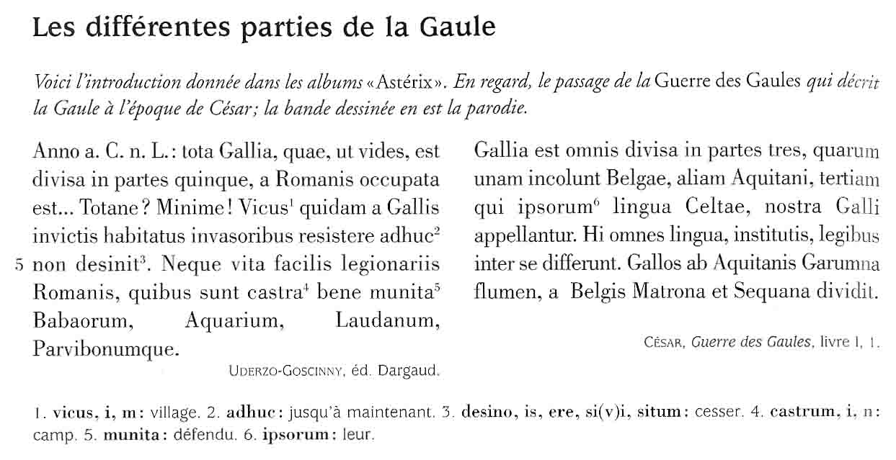
C. Milès, Sylvie Thorne, Latin 4ème (p.178), Hatier Belles Lettres, 1997

Les questions proposées dans le manuel sont les suivantes :

- Notez les ressemblances et les différences entre les deux textes
- Quelles formules ont été ajoutées au texte de l’album « Astérix » pour le rendre plus vivant que celui de César ? Comment le lecteur est-il impliqué ?

LIRE LE LATIN EN APPLIQUANT LA METHODE DE HALE

Cette méthode a été mise au point par William Gardner Hale, professeur de latin à l'Université Cornell en 1887. En 2002, Yves Ouvrard la sort de l’oubli sur le forum news:fr.lettres.langues-anciennes.latin et un groupe d’usagers de ce même forum en assure la traduction.

Un entretien sur le site « Café pédagogique » (http://www.cafepedagogique.net/disci/languesanc/33.php) en donne une présentation sous la forme d’un entretien avec Yves Ouvrard dont voici quelques extraits :
- Robin Delisle (Café pédagogique) : Pouvez-vous résumer succinctement en quoi consiste la méthode Hale ?
- Yves Ouvrard : C'est un essai de restitution quasi archéologique de ce que pouvait être la lecture pour un cerveau antique. Les résultats sont apparus très différents de la méthode scolaire traditionnelle. Au lieu de chercher le sujet, le verbe, les compléments du verbe, etc., Hale conseille de lire le latin de gauche à droite, en tirant le maximum de ce que chaque mot peut apporter. Arrivé au dernier mot, le lecteur doit avoir parfaitement compris la phrase.
- Métrodore (pseudonyme de l’un des traducteurs de la méthode) : Yves Ouvrard l'a fait très bien. il s'agit d'apprendre à penser en latin, selon l'ordre propre à cette langue, et en se maintenant dans une sorte d'indétermination qui peut faire peur, comme une corde raide, mais c'est bien plus palpitant que d'avancer avec les lourdauds instruments traditionnels. C'est comme faire vraiment du vélo, sur deux roues, au lieu de rouler sur quatre roues comme les petits.
- Zéphyrus (pseudonyme de l’un des traducteurs de la méthode) : Prenons un exemple. Je cite Hale. Il dit : « Je prends une phrase simple dans la quatrième Catilinaire, 3, 5 [...] « Haec omnia indices detulerunt. » Je cherche mon sujet. [...], il se trouve juste sous ma main. C'est « haec », nomin. pl. Ensuite je le traduis, ces; ou, puisqu'il est neutre, ces choses. Ensuite je me mets à chercher le verbe, qui lui aussi est évident, c'est à dire « detulerunt », 3ème personne du pluriel, qui s'accorde avec le sujet « haec ». [...], très méthodiquement, je vise le sens le plus simple que je puisse imaginer, c'est à dire apportèrent. Maintenant je suis bien parti : Ces choses apportèrent. Ensuite je cherche ce qui modifie le sujet, et je trouve « omnia ». Je continue ma construction et mon sujet est maintenant « toutes ces choses » - Toutes ces choses apportèrent. Ensuite je cherche ce qui modifie le prédicat, et je trouve « indices », témoins, acc. pl., objet du verbe. Tout marche bien. Toutes ces choses apportèrent les témoins. Je termine, et quand j'arrive en classe et que le professeur m'appelle, je lis : Toutes ces choses apportèrent les témoins, me préparant à en donner une analyse complète, uniquement pour m'entendre dire que j'ai tout faux.
Or un jeune Romain de mon âge, et bien moins savant que moi, s'il avait pu se faufiler dans la Curie ce jour-là, aurait compris ce que signifiaient ces quatre mots à l'instant où Cicéron prononçait le dernier d'entre eux, « detulerunt ».
Quelle différence entre nous deux ? Chacun, lui comme moi, savait parfaitement le sens de chaque mot, sa déclinaison, la syntaxe requise. Pourtant j'ai raté l'idée, alors que lui l'a saisie. D'où venait sa supériorité ? D'où ? simplement de ceci : Moi, suivant les instructions de mes professeurs, j'ai d'abord trouvé le sujet, et j'ai décidé que c'était « haec ». Le jeune Romain ne savait pas si « haec » était sujet ou objet. Il le connaissait seulement comme étant « haec ». Je savais que ce « detulerunt » était le verbe, et il l'a su de même quand il est arrivé. Je savais que « omnia » s'accordait avec le sujet « haec », alors qu'il conjecturait seulement qu'il était en relation avec « haec », quoi que cela s'avère être. Je savais que « indices » était l'objet, alors qu'il a seulement senti que ce «indices » était sujet ou objet, et qu'il était opposé à « haec omnia » (l'apposition étant hors de question), devenant objet s'il apparaissait qu'il n'était pas sujet, et sujet s'il apparaissait qu'il n'était pas objet. Ensuite il entendit « detulerunt », et à ce mot tout retomba à sa place ».
La « méthode Hale » : baser l'enseignement des langues anciennes sur la démarche mentale des locuteurs de ces langues. C'est tout simple mais nous ne savons pas le faire.
- Robin Delisle : Sa critique vous semble-t-elle toujours actuelle ?
- Yves Ouvrard : Elle le semble en tout cas à Oxford. Et j'ai l'impression que les bons lecteurs, de tous temps, ont lu à la manière de Hale. J'ai moi-même de nets souvenirs d'un de mes professeurs de lycée nous montrant que cette lecture était possible, et nous relisant une phrase en passant par les diverses étapes de la découverte du sens par un lecteur latin. La principale critique, à mon avis, est celle de l'opportunité de l'appliquer dès le début. Je ne suis pas sûr que Hale soit efficace chez nous dès la classe de cinquième. La méthode Hale me paraît plus indiquée pour quelqu'un qui travaille intensivement, et souhaite réellement atteindre un très bon niveau de lecture. Le latin en collège est plutôt une initiation. J'essaie cependant de la pratiquer ponctuellement avec des débutants. Le principe en est vite compris, mais il manque l'essentiel : une pratique soutenue et régulière.
- Métrodore : Tu veux dire sa critique de la méthode ordinaire ? Oui, tout à fait. Ce qui rebute la plupart des gens qui apprennent le latin, y compris d'ailleurs ceux qui se prennent au jeu, c'est le décalage entre l'analyse et la compréhension; au bout d'un moment on se résigne à ne jamais pouvoir saisir le sens du premier coup - serait-ce lentement. La méthode de Hale est en effet intéressante en ce qu'elle est "synthétique" ou "intuitive", ce qui ne signifie pas nécessairement rapidité, mais simplicité, adhésion au génie de la langue. Alors que la méthode ordinaire, qui découpe la phrase en morceaux avant de chercher le sens, même si elle peut être rapide, reste en deux temps et étrangère au latin, elle perd donc l'esprit, le rythme propre à la langue. C'est comme si au lieu de jouer soi-même, on se contentait de faire jouer la partition par un ordinateur: c'est sinistre et mécanique. (…)
- Zéphyrus : Oui. J'ai utilisé des méthodes inspirées de celles des langues vivantes et parlé latin avec mes élèves, leurs résultats ont été très satisfaisants, mais Hale va plus loin.
- Robin Delisle : Ne vous semble-t-il pas subversif de remettre en question l'intérêt des catégories grammaticales pour analyser un texte en langue étrangère ? (…) Qu'en pensez-vous ?
- Yves Ouvrard : Je ne pense pas que Hale remette en question les catégories grammaticales. Si on le lit attentivement, on s'aperçoit vite qu'il fait constamment appel à la grammaire traditionnelle des catégories. Les réflexes de lecture sont même fonction de ces catégories : par exemple, si on lit un adjectif, il faut savoir si le nom auquel il s'applique est déjà connu, de manière à examiner le sens du groupe ainsi formé. Si le nom est encore inconnu, il faut rester attentif pour ne pas manquer son apparition. Cette règle s'appuie solidement sur les catégories grammaticales. D'autres règles procèdent par élimination dans le champ sémantique. Par exemple, étant donné le mot "pater", qui signifie « père » ou « sénateur » : si on découvre que nous sommes au Sénat, le sens « sénateur » prend aussitôt la première place dans les possibilités. En revanche, ce qui mettrait en danger la pratique de la taxinomie et des catégories, c'est l'apprentissage de structures globales, que les anglo-saxons appellent "preassembled chunks". Il s'agit de reconnaître des assemblages de mots portant sens, dont le discours serait constitué en grande partie. Hale est bien loin de tout cela.
(…)
- Zephyrus : La méthode Hale ne remet pas en question les catégories grammaticales, seulement l'ordre dans lequel on les perçoit.
- Robin Delisle: Si vous deviez mettre en oeuvre à l'échelle nationale cette méthode pour réformer l'enseignement du latin, que préconiseriez-vous ?
- Yves Ouvrard : (…) J'entrevois qu'on commencerait par les études supérieures, après avoir demandé leur avis aux professeurs d'université. Au bout de longues années, en cas de succès réel, c'est à dire d'amélioration évidente des capacités de lecture des étudiants, on pourrait se risquer à faire des expériences en lycée, mais il faudrait les abandonner si elles devaient ne pas se révéler entièrement positives. Les langues anciennes sont dans une situation trop périlleuse pour qu'on se permette de telles aventures.
- Métrodore : J'irais un peu plus loin que Y. O. ; sans doute il faut commencer par l'apprentissage des catégories grammaticales et pas par une méthode "globale" dont on connaît les effets catastrophiques dans l'apprentissage de l'orthographe, mais je pense qu'on doit pouvoir à tout niveau pratiquer l'ordre latin, en commençant par de petites phrases, et en expliquant à chaque fois la poésie propre à cette façon de faire, par exemple en montrant aux enfants que l'ordre de la phrase française est tout aussi arbitraire. Je me souviens d'ailleurs encore que c'est la première chose qui m'a séduit dans le latin, en quatrième, cette possibilité de jongler avec l'ordre des mots, et j'ai toujours eu plaisir à le faire dans les thèmes: un bon professeur doit insister là-dessus tout de suite. Après tout, on est bien forcé de pratiquer ainsi pour l'allemand, ou l'hébreu, toutes les langues dont l'ordre est différent du nôtre. Sans doute c'est quelque chose de pénible au début, mais c'est bien pourquoi il faut commencer tout de suite, car après cela devient presque impossible; je me suis entraîné tout à l'heure à lire du Cicéron selon la méthode Hale, c'est une quasi souffrance de s'empêcher de réunir les groupes de mots comme on a appris, on a du mal à se passer des béquilles, une fois qu'on s'y est accoutumé. Certains mêmes, on l'a vu, jugent cette méthode absurde, tant ils sont contaminés. (…)
Robin Delisle : eh bien, Yves Ouvrard, Métrodore et Zephyrus, il ne me reste plus qu'à vous remercier d'avoir bien voulu répondre à ces quelques questions.

La traduction de la méthode de Hale figure sur le site « weblettres » : http://www.weblettres.net/languesanc/hale/

DECOUVRIR UN TEXTE EN PRATIQUANT L’ECOUTE GLOBALE

Le principe de cette activité consiste à amener les élèves à découvrir le texte non à l’écrit mais à l’oral, le but étant qu’ils repèrent le plus grand nombre d’indices sur le texte à la suite d’écoutes répétées.
On peut choisir par exemple des extraits de pièces de théâtre qui se prêtent bien à cette activité.
L’écoute peut prendre plusieurs formes :
- un texte lu et enregistré (une voix interprétant de manière distincte les personnages ou mieux deux voix différentes pour mieux faire ressortir le dialogue)
- lecture expressive de l’enseignant
- lecture expressive faite par un élève/un groupe d’élèves qui a/ont déjà préparé le texte
- demander à un groupe d’élèves de la classe qui a déjà préparé le texte de jouer un extrait.
- demander à un groupe d’élèves d’un autre niveau d’interpréter un extrait qui a été préparé en cours. Si les élèves ne peuvent se produire en face de leur camarades en raison de leur emploi du temps, on les filmera.

Après plusieurs écoutes, on demandera aux élèves qui découvrent le texte de remplir un tableau qui comprendra les colonnes suivantes : quis ? ubi ? quando ? quid ? cur ? quomodo ? Même s’ils ne savent pas répondre de manière détaillée aux questions, on leur demandera d’imaginer les réponses possibles (cet effort d’imagination leur facilitera en effet la lecture du texte latin). Ensuite et seulement après cette étape, le texte leur sera dévoilé. On pourra alors recourir à des modes de lectures plus classiques qui seront d’autant plus efficaces que la curiosité de l’élève aura déjà été aiguisée.

L’avantage de cette méthode est qu’elle encourage l’élève à prendre en compte tous les indices qui lui permettent d’accéder au sens, qu’ils soient verbaux ou non : intonation, changement de voix, langage corporel, etc.
Un enregistrement pourra même être l’occasion de mettre en place des stratégies d’écoute :
1ère écoute : frapper une fois dans les mains à chaque fois qu’une phrase se termine.
2ème écoute : claquer des doigts quand les voix changent.
3ème écoute : mimer les émotions telles qu’on les interprète (exemple : mimer la peur de Théopropidès qui doit transparaître dans l’interprétation des vers 508-509 de l’acte II)
etc.
Le principe de cette méthode est de favoriser l’écoute globale et d’éviter que les élèves ne se concentrent trop sur le sens de chaque mot dès la première écoute. Au moment de la synthèses des indices (tableau quis ? ubi ? quando ? quid ? cur ? quomodo ?) et après découverte du texte, les élèves sont surpris par le nombre d’informations qu’ils ont pu recueillir.
MOSTELLARIA, actus II, (Theopropides, Tranion)

Theopropides Quapropter id vos factum suspicamini?
Tranion Ego dicam, ausculta. Ut foris cenaverat
tuos gnatus, postquam rediit a cena domum,
abimus omnes cubitum; condormivimus :
lucernam forte oblitus fueram exstinguere;
atque ille exclamat derepente maximum.
TH. Quis homo ? an gnatus meus ? TR. St, tace, ausculta modo.
ait venisse illum in somnis ad se mortuom.
TH. Nempe ergo in somnis ? TR. Ita. Sed ausculta modo.
Ait illum hoc pacto sibi dixisse mortuom.
[…] TR. Sed ecce quae illi in [somnis dixit]
« Ego transmarinus hospes sum Diapontius.
Hic habito, haec mihi dedita est habitatio.
Nam me Acheruntem recipere Orcus noluit,
quia praemature vita careo. Per fidem
deceptus sum : hospes [hic] me necavit isque me
defodit insepultum clam [ibidem] in hisce aedibus,
scelestus, auri causa. Nunc tu hinc emigra.
Scelestae hae sunt aedes, impia est habitatio. »
Quae hic monstra fiunt, anno vix possum eloqui.
TH. St, st.
TR. Quid, obsecro hercle, factum est? TH. Concrepuit foris.
TR. Hicin percussit ! TH. Guttam haud habeo sanguinis,
vivom me accersunt Acheruntem mortui.
Plautus, Mostellaria, actus II, v. 483 à 509

ASINARIA Actus I Scaena I (Euclio-Staphyla)
EUCLIO. Exi, inquam. age exi. exeundum hercle tibi hinc est foras,
circumspectatrix cum oculis emissiciis.
STAPHYLA Nam cur me miseram verberas ?
EUCL. Ut misera sis
atque ut te dignam mala malam aetatem exigas.
STAPH. Nam qua me nunc causa extrusisti ex aedibus ?
EUCL. Tibi ego rationem reddam, stimulorum seges ?
illuc regredere ab ostio. illuc sis vide,
ut incedit. at scin quo modo tibi res se habet ?
si hercle hodie fustem cepero aut stimulum in manum,
testudineum istum tibi ego grandibo gradum.
STAPH. Utinam me divi adaxint ad suspendium
potius quidem quam hoc pacto apud te serviam.
EUCL. At ut scelesta sola secum murmurat.
oculos hercle ego istos, improba, ecfodiam tibi,
ne me observare possis quid rerum geram.
abscede etiam nunc, etiam nunc, etiam ... ohe,
istic astato. si hercle tu ex istoc loco
digitum transvorsum aut unguem latum excesseris
aut si respexis, donicum ego te iussero,
continuo hercle ego te dedam discipulam cruci.
scelestiorem me hac anu certo scio
vidisse numquam, nimisque ego hanc metuo male,
ne mi ex insidiis verba imprudenti duit
neu persentiscat aurum ubi est absconditum,
quae in occipitio quoque habet oculos pessima.
nunc ibo ut visam sitne ita aurum ut condidi,
quod me sollicitat plurimis miserum modis.
STAPH. Noenum mecastor quid ego ero dicam meo
malae rei evenisse quamve insaniam,
queo comminisci; ita me miseram ad hunc modum
decies die uno saepe extrudit aedibus.
nescio pol quae illunc hominem intemperiae tenent:
pervigilat noctes totas, tum autem interdius
quasi claudus sutor domi sedet totos dies.
neque iam quo pacto celem erilis filiae
probrum, propinqua partitudo cui appetit,
queo comminisci; neque quicquam meliust mihi,
ut opinor, quam ex me ut unam faciam litteram
longam, [meum] laqueo collum quando obstrinxero. Plautus, Aulalaria, actus I,1

Mireille Ko, conférence donnée le 5 avril 2000 à la Maison Méditerranéenne des Sciences de l'Homme à l'Université de Provence (Aix-Marseille I) http://www.up.univ-mrs.fr/wagap/pedagogie.htm. Sur le même sujet, Mireille Ko précise dans Enseigner les langues anciennes, Hachette Education, 2000, (p. 55) : « Nous connaissons tous des élèves appliqués, qui connaissent impeccablement leur grammaire et leur vocabulaire, et qui pourtant écrivent sous le nom de « traduction » un charabia qu'ils ne produiraient pas en rédaction. A l'inverse, certains, qui se montrent moins sérieux, ont une meilleure intuition des textes et écrivent une traduction cohérente même si elle est approximative. On peut donc traduire un texte sans l'avoir compris, et comprendre un texte sans le traduire. La traduction est, en outre, un exercice double, qui demande une grande maîtrise de la langue de départ comme de la langue d'arrivée ; il n'est évidemment pas question d'en remettre en cause l'intérêt, mais on ne saurait y réduire le cours de latin ».
On entend par genre « la catégorie de classification définie d’après certaines contraintes formelles et permettant traditionnellement de répertorier les textes littéraires (romans, nouvelles, etc.) » Georges-Elia Sarfati, Eléments d’analyse du discours, Nathan université, 2001.
Proscrire la méthode qui n’envisage le texte que sous la forme d’un assemblage de phrases et qui fait dire aussitôt après la première lecture du texte : « commençons par traduire la première phrase ! »
http://www.ac-amiens.fr/pedagogie/lettres/Latgrec/valery_virgile.htm
« Car l'autre vertu de la version, c'est de travailler dans l'approximation. Il n'y a jamais « une» traduction parfaite d'un texte d'une autre langue, encore moins quand de vingt à vingt-cinq siècles séparent les univers intellectuels, sociaux, moraux, les référents, les goûts, etc. On ne travaille jamais uniquement dans un système binaire de bonnes et de mauvaises solutions dans une version : outre les contresens caractérisés, il y a toute la panoplie des faux sens, inexactitudes, mal dits, lourdeurs, etc., qui forcent à travailler non seulement les nuances de la langue - celle du français avant tout -, mais aussi la compréhension d'une pensée historiquement fixée et sa transcription dans l'univers qui est le nôtre. » Anne Armand, Didactique des langues anciennes, Bertrand Lacoste, 1997.
Faire du petit latin revient à faire de la « traduction automatique ». Cette méthode consiste à amener les élèves à traduire un texte de manière spontanée en ne craignant pas de faire des erreurs et en se reportant le moins possible au lexique et à la grammaire.
Dans le voisinage de nos vignes était un poirier chargé de fruits qui n’avaient aucun attrait ni de saveur, ni de beauté. Nous allâmes, une troupe de jeunes vauriens, secouer et dépouiller cet arbre, vers le milieu de la nuit, (nous avions prolongé nos jeux sur les places jusqu’à cette heure, selon notre détestable habitude) et nous en rapportâmes de grandes charges, non pour en faire régal, mais pour les jeter aux pourceaux. (…) Ces fruits étaient beaux; mais ce n’était pas eux que convoitait mon âme misérable; j’en avais de meilleurs en abondance; je ne les ai donc cueillis que pour voler. Car aussitôt je les jetai, ne savourant que l’iniquité, ma seule jouissance, ma seule joie. Si j’en approchai quelqu’un de ma bouche, je n’y goûtai que la saveur de mon crime. (…) Mais ce plaisir que ces fruits ne me donnaient pas, je ne le trouvais dans le péché que par cette association de pécheurs. Saint Augustin (354-430 ap. JC), Confessions, Livre II

